PSICHOLOGIJOS ILGALAIKIS PLANAS III GIMNAZIJOS KLASEI
Ilgalaikio plano pavyzdyje pateikiamas preliminarus Bendruosiuose ugdymo planuose dalykui numatyto valandų skaičiaus paskirstymas:
- stulpelyje Mokymo(si) turinio skyrius yra pateikiami Psichologijos bendrosios programos (toliau – BP) mokymosi turinio skyriai;
- stulpelyje Mokymo(si) turinio tema yra pateikiamos Psichologijos bendrosios programos (toliau – BP) temos. Po šio stulpelio gali būti įterpiamas stulpelis Tema, kuriame būtų pateikiamos pamokų temos;
- stulpelyje Val. sk. yra nurodytas galimas nagrinėjant temą pasiekimams ugdyti skirtas pamokų skaičius. Daliai temų valandos nurodytos intervalu, pvz., 1–2. Lentelėje pateiktą pamokų skaičių mokytojas gali keisti atsižvelgdamas į mokinių poreikius, pasirinktas mokymosi veiklas ir ugdymo metodus. Bendras valandų skaičius – 34;
- stulpelyje Galimos mokinių veiklos pateikiamas veiklų sąrašas yra susietas su BP įgyvendinimo rekomendacijų dalimi „Dalyko naujo turinio įgyvendinimo rekomendacijos“, kurioje galima rasti išsamesnės informacijos apie ugdymo proceso organizavimą įgyvendinant atnaujintą BP.
Dėl ilgalaikio plano formos susitaria mokyklos bendruomenė, tačiau nebūtina siekti vienodos formos. Skirtingų dalykų ar dalykų grupių ilgalaikių planų forma gali skirtis, svarbu atsižvelgti į dalyko(-ų) specifiką ir sudaryti ilgalaikį planą taip, kad jis būtų patogus ir informatyvus mokytojui, padėtų planuoti trumpesnio laikotarpio (pvz., pamokos, pamokų ciklo, savaitės) ugdymo procesą, kuriame galėtų būti nurodomi ugdomi pasiekimai, kompetencijos, sąsajos su tarpdalykinėmis temomis. Užduočių ar mokinių darbų, iliustruojančių pasiekimų lygius, pavyzdžių galima rasti BP įgyvendinimo rekomendacijose. Planuodamas mokymosi veiklas mokytojas tikslingai pasirenka, kurias kompetencijas ir pasiekimus ugdys atsižvelgdamas į konkrečios klasės mokinių pasiekimus ir poreikius. Šį darbą palengvins naudojimasis Švietimo portale atvaizduota BP su mokymo(si) turinio, pasiekimų, kompetencijų ir tarpdalykinių temų nurodytomis sąsajomis. Kompetencijos nurodomos prie kiekvieno pasirinkto koncentro pasiekimo:
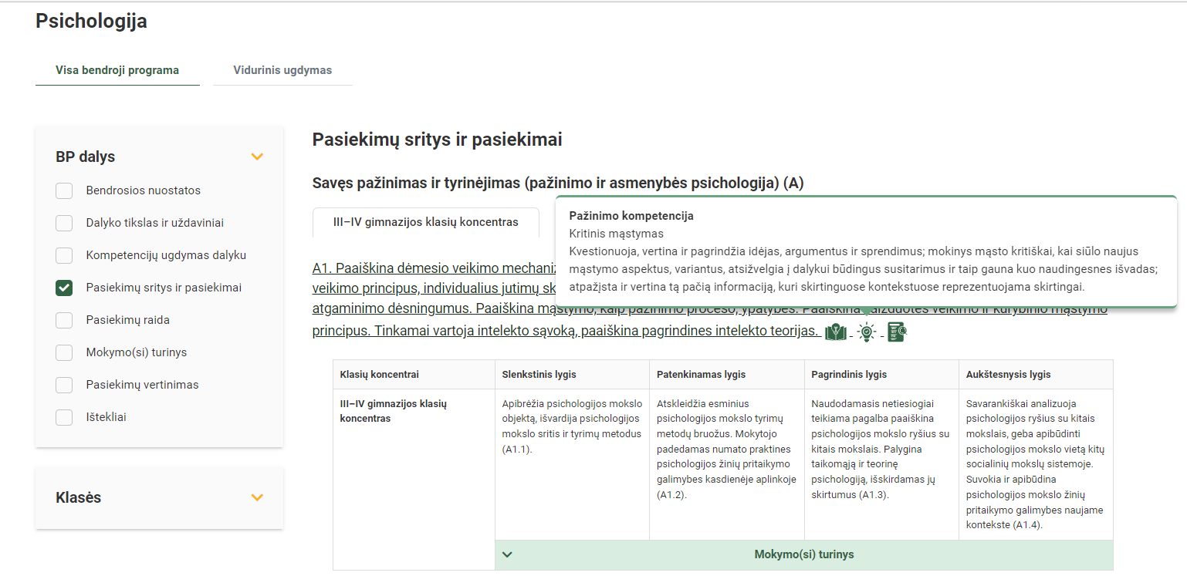

Spustelėjus ant pasirinkto pasiekimo, išsiskleidžia mokymo(si) turinio langas:

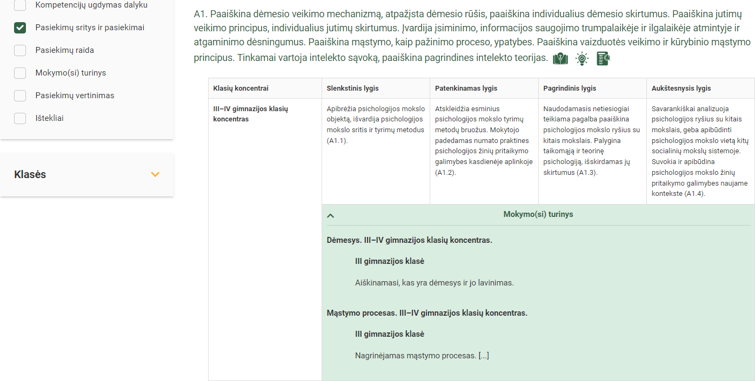
Tarpdalykinės temos nurodomos prie kiekvienos mokymo(si) turinio temos. Užvedus žymeklį ant prie temų pateiktų ikonėlių atsiveria langas, kuriame matoma tarpdalykinė tema ir su ja susieto(-ų) pasiekimo(-ų) ir (ar) mokymo(si) turinio temos(-ų):
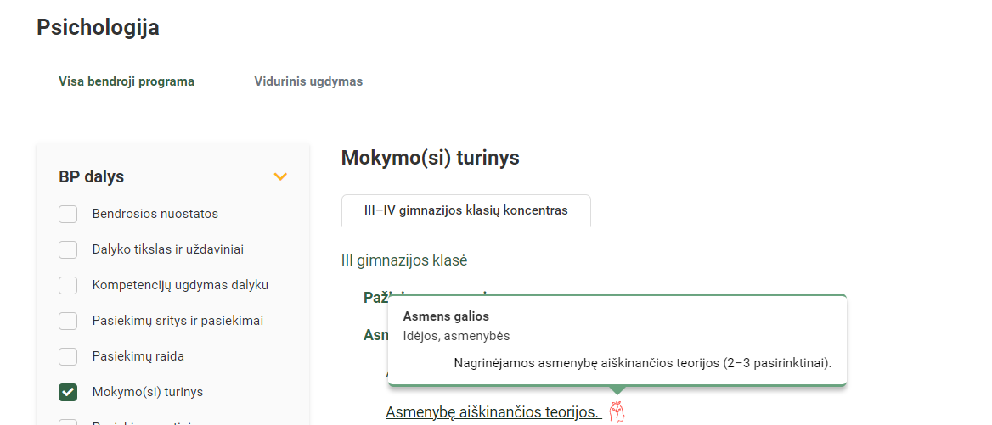

Bendra informacija:
Mokslo metai _______________
Pamokų skaičius per savaitę ____
Vertinimas: _____________________________________________________________________________________ __________________________________________________________________________________________________________________________________________________________________________
Mokymo(si) turinio skyrius | Mokymo(si) turinio tema | Val. sk. | Galimos mokinių veiklos
Įvadas. Psichologija – mokslinių ir praktinių žinių sistema | Psichologija – mokslas tau ir apie tave | 1 | Nagrinėjamos šiuolaikinės psichologijos šakos, psichologijos žinių pritaikymo galimybės. Aiškinamasi, kokie yra psichologijos tyrimo metodai.
Pažinimo procesai | Jutimai ir suvokimas | 1-2 | Aiškinamasi, kas yra jutimas ir suvokimas.
 | Dėmesys | 1-2 | Aiškinamasi, kas yra dėmesys ir jo lavinimas
 | Atmintis | 1-2 | Aiškinamasi, kas yra atmintis ir kokie jos stiprinimo būdai
 | Vaizduotė | 1 | Aiškinamasi, kas yra vaizduotė
 | Mąstymo procesas | 3 | Nagrinėjamas mąstymo procesas, kūrybinis mąstymas
 | Bendrieji gebėjimai | 2 | Nagrinėjami bendrieji gebėjimai (2–3 pasirinktinai), intelektas
Asmenybės psichologija | Asmenybės samprata | 1 | Aptariamas asmenybės apibūdinimas, tipai, vientisumas.
 | Asmenybę aiškinančios teorijos | 2 | Nagrinėjamos asmenybę aiškinančios teorijos (2–3 pasirinktinai).
 | Asmenybės raida | 1-2 | Aiškinamasi asmenybės raida
 | Temperamentas | 1 | Aiškinamasi, kas yra temperamentas
 | Charakteris | 1 | Aiškinamasi, kas yra charakteris
 | „Aš“ vaizdas | 2 | Nagrinėjamas „Aš“ vaizdas. Savęs vertinimas
 | Emocijos ir jausmai | 1-2 | Nagrinėjamas emocijų ir jausmų pasaulis
Pagalbos sau ir kitam galimybių pažinimas | Ypatingi jausmai | 1 | Aptariama, kokie yra ypatingi jausmai (pyktis, baimė, gėda, kaltė)
 | Emocijų sutrikimai | 1 | Nagrinėjami emocijų sutrikimai, emocijų ir nuotaikų valdymas
 | Stresas | 1-2 | Nagrinėjamas stresas ir jo valdymas
 | Smurtas | 1 | Aiškinamasi smurto ypatumai, jo rūšys, priežastys, pasekmės, pagalbos galimybės
 | Psichologinės krizės | 2 | Aiškinamasi psichologinės krizės samprata, prevencija ir įveikos strategijos
 | Savižudybė | 1 | Nagrinėjama savižudybės psichologija
Apibendrinimas | Mokymosi rezultatų aptarimas | 1 | Aptariami mokymosi rezultatai

